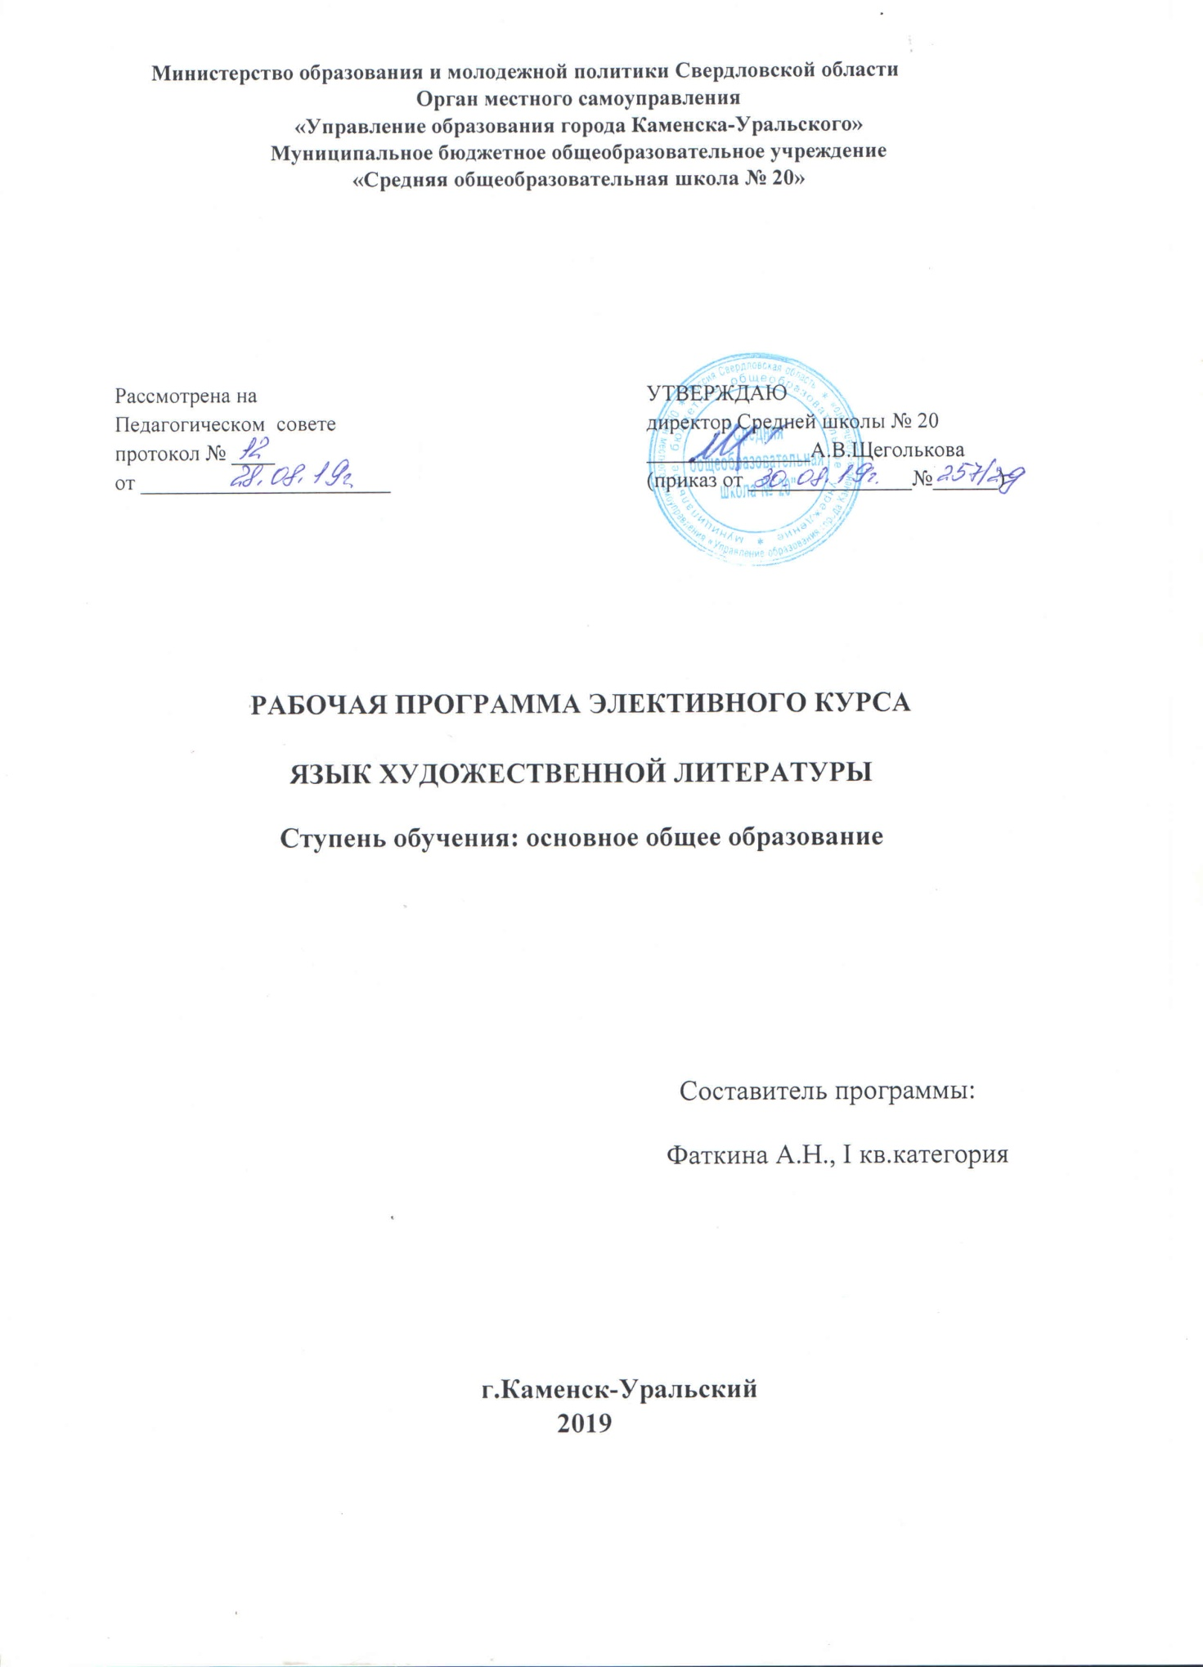

Пояснительная записка
Элективный курс направлен на повышение уровня языкового (речевого) развития учащихся. Поэтому в курсе усилено внимание к сведениям, относящимся к построению связного целого, включены вопросы, предполагающие рассмотрение материала, способствующего расширению и углублению знаний учащихся, а также вопросы, связанные с формированием у учащихся определённых умений в области развития речи.
Все вопросы курса имеют практическую направленность. И хотя некоторые вопросы курса в какой-то мере совпадают с вопросами обязательной программы, включение их в программу курса оправдано (например, собирание и систематизирование материала, редактирование написанного). Программа элективного курса поможет учащимся успешно подготовиться к обязательному экзамену по русскому языку за курс основной школы.
Цели курса:
- Познакомить школьников с эстетической функцией языка художественной литературы, с экспрессивными ресурсами русской фонетики, лексики, грамматики, морфологии и синтаксиса.
- Познакомить с основными приемами использования языковых единиц в художественном тексте.
- Показать выразительные возможности слова, особенности эстетической организации художественного текста, многообразие художественных текстов; особенности поэтического текста.
- Учить учащихся создавать творческие работы с использованием выразительных средств художественного стиля.
Задачи элективного курса:
- знакомство учащихся с особенностями употребления той или иной стилистической конструкции (анализ образца) и использование её в речи;
- изучение приемов индивидуально-авторского использования языковых средств;
- обеспечение расширения лингвистического кругозора;
- формирование языкового вкуса;
- наблюдение над особенностями языка в художественном произведении;
- обеспечить дальнейшее овладение основными нормами современного русского литературного языка в соответствии с «Требованиями к уровню подготовки выпускников средней школы по русскому языку»

Учебный план школы предусматривает на изучение курса 17 часов в год.

Формы организации образовательного процесса
Основной формой обучения является урок.
Выбор форм зависит от уровня подготовленности учащихся, от объема изучаемого материала, его новизны, трудности.
Основные формы организации образовательного процесса: индивидуальные, групповые, фронтальные.
Занятия предусматривают различные формы, как традиционные, так и современные: элементы школьной лекции, семинары и лабораторные работы, деловые и ролевые игры, ситуативные упражнения, тематические беседы и обсуждения, диспуты, дискуссии, конференции, ситуативные эксперименты, проектные технологии.
Виды занятий.
Курс обеспечивает как работу учащихся под руководством учителя, так и самостоятельные наблюдения над различными источниками, которые затем оформляются в виде небольших докладов или сочинений-статей, выливаются в дискуссии, творческие работы: сочинения разных жанров, мини-исследования, рефераты, творческие отчёты и т. д. Старшеклассники могут использовать материалы учебника, текущей прессы, радио, телевидения
Подведение итогов по результатам освоения материала данной программы организовано в форме коллективного обсуждения творческих работ учащихся во время проведения практических занятий, когда работы самих же учащихся по конкретной теме тиражируются и корректируются группой или индивидуально. В процессе анализа работ происходит обсуждение оригинальности замысла и глубины его воплощения автором, сравнение различных способов решения поставленных задач.
Планируемый результат
В результате обучения ученик должен
иметь представление:
• о коммуникативной функции языка;
• о литературном языке как основе художественной литературы;
• о языковых нормах и их признаках;
знать:
• смысл понятий: речь устная и письменная, ситуация речевого общения, тема текста, проблема, авторская позиция, аргументы;
• стили речи и их признаки;
• особенности жанров,
• признаки текста и его функционально смысловые типы;
• основные нормы русского литературного языка;
уметь:
• различать стили речи;
• понимать прочитанный текст, проводить его анализ;
• определять авторскую позицию, адекватно и корректно выражать собственное отношение к фактам и явлениям окружающего мира;
• подбирать убедительные доказательства своей точки зрения;
• свободно, правильно, логично и образно излагать свои мысли, соблюдать нормы построения текста;
• создавать собственное письменное высказывание по заданной модели;
• осуществлять речевой самоконтроль: находить ошибки и исправлять их, совершенствовать и редактировать текст;
• применять полученные знания в учебных, бытовых, социально-культурных ситуациях общения.
Содержание элективного курса
1.Художественная речь. Стиль художественной литературы и литературный язык.
2. Выразительные средства фонетики
звукопись: ассонанс, аллитерация, звукоподражание. Звукоподражания в загадках. Орфоэпия. Орфоэпия поэтическая. Рифма.
3. Выразительные средства словообразования.
Паронимы, парономасы. Выразительные средства словообразования в пословицах, поговорках, загадках. Суффиксы субъективной оценки
4.Выразительные средства лексики.
Метафора... “Скрытое сравнение”. Синонимы и антонимы. Метонимия и синекдоха.
Перифраза. Разновидности перифразы и особенности её функционирования.
Эпитет как разновидность тропа. Сравнение – простейший вид тропа.
Олицетворение (персонификация) – один из распространённых художественных тропов. Гипербола и литота. Градация.
5 . Выразительные средства морфологии.
Образная функция имен прилагательных. Эпитеты. Экспрессивная роль глаголов, местоимений в художественном тексте.
6.. Выразительные средства синтаксиса
Риторические вопросы и обращения. Риторическое восклицание. Инверсия..
Умолчание и эллипсис как особенные стилистические фигуры.
Юмор, ирония, сарказм , гротеск. Каламбур.
Тематический план
№ п/п | Тема | Количество  часов | Примечание
1 | Общенациональный язык, литературный язык и язык художественной литературы. | 1
2 | Язык художественной литературы как категория историческая. | 1
3 | Образный строй художественного произведения как средство выражения его идейно-эстетического содержания. | 1
4 | Художественная экспрессия как образное приращение к слову в тексте. | 1
5 | Экспрессивные ресурсы различных уровней языка. Экспрессивные ресурсы фонетики. | 1
6 | Экспрессивные ресурсы русского словообразования. | 1
7 | Экспрессивные ресурсы лексики и фразеологии. | 1
8-9 | Экспрессивные ресурсы грамматики. Морфология. | 2
10 | Экспрессивные ресурсы грамматики. Синтаксис. | 1
11 | Синтаксис текста. | 1
12 | Экспрессивные ресурсы стилистики русского языка. | 1
13-14 | Слово и фразеологизм в контексте. | 2
15-16 | Язык и композиция художественного произведения. Родовые и жанровые языковые особенности. | 2
17 | Основные типы анализа художественного текста. | 1

Учебно-методический комплекс:
- Г.С.Меркин, Т.М.Зыбина, Н.А.Максимчук, О.С.Рябикова. Развитие речи. Выразительные средства художественной речи: Пособие для учителя / Под общей редакцией Г.С. Меркина, Т.М. Зыбиной. – М.: ООО “ТИД “Русское слово - РС”, 2005. – 208 с.
- Русский язык и литература. Средства и приёмы выразительной речи. 5 – 9 классы: тренинговые задания на уроках / сост. М.Е. Кривоплясова. – Волгоград: Учитель, 2007. – 78 с.
- Васильева А.Н. Стилистический анализ языка художественного произведения. – М., 1966.
- Виноградов В.В. О теории художественной речи. – М.: Наука, 1971.
- Голуб И.Б. Грамматическая стилистика современного русского языка. – М.: Высш. шк., 1989.
- Москвин В.П. О разновидностях перифразы // Рус.яз. в шк. -2001. - № 1. – С. 74-77.
- Студнева А.И. Лингвистический анализ художественного текста. – Волгоград, 1983

